Примеры
организации собственного дела бывшими безработными, получившими
субсидию в рамках Республиканской целевой программы дополнительных мероприятий по снижению напряженности на рынке труда
в Чувашской Республике

Примерами успешной организации предпринимательской деятельности являются:
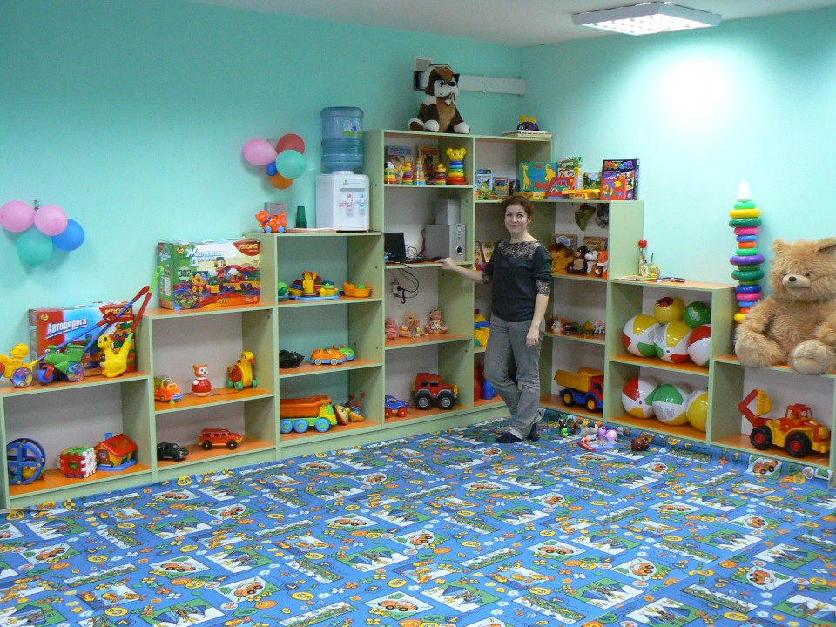
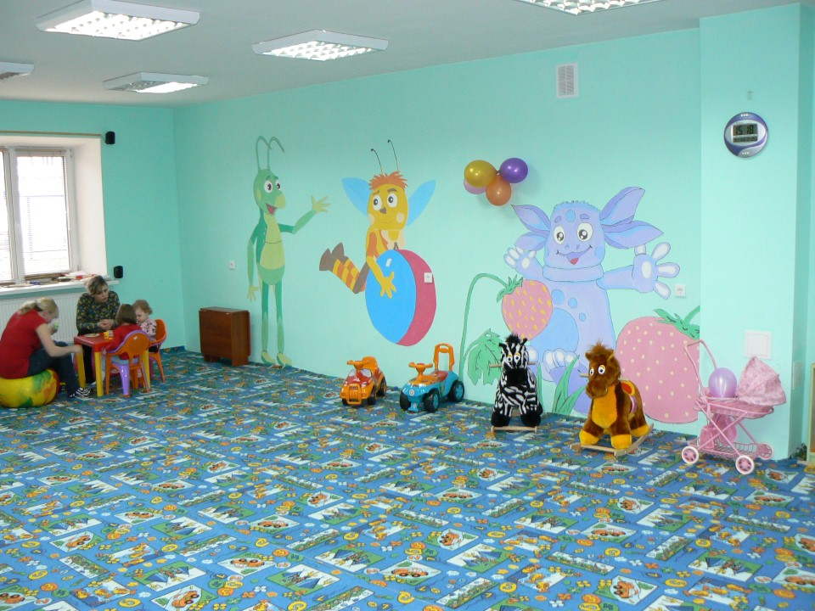
- Открытие детского досугово развлекательного центра «Капитошка» (г.Чебоксары). Руководителем его является бывшая безработная Шашкова Екатерина Александровна. В качестве индивидуального предпринимателя Екатерина Александровна зарегистрировалась в апреле 2011 г. На финансовые средства приобретено оборудование: игровая палатка, конструктор, телевизор, мебель детская, автомобиль детский, кукольный театр. В настоящее время в коллективе работает 4 человека. Сегодня центр занимается проведением детских праздников и изучением познавательных программ.

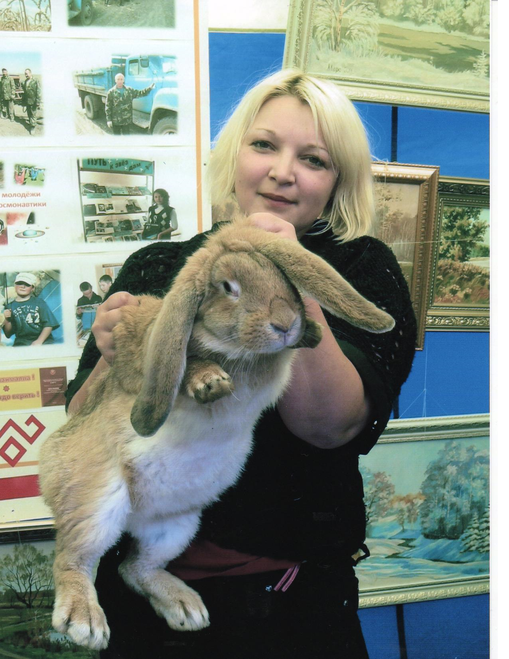
- Разведение кроликов предпринимательницей Маловой Татьяны Викторовны.
Малова Т.В., закончила курсы продавца-кассира в Чебоксарском кооперативном институте. В качестве индивидуального предпринимателя была зарегистрирована 23 марта 2011 года.
На полученную субсидию и за счет имеющихся у нее собственных средств были приобретены кролики в количестве 25 шт. породы «серый великан», а так же корма для их содержания.
Т.В.Малова многократно участвует в районных конкурсах и выставках, где она представляет своих домашних породистых кроликов, и занимает первые места среди своих конкурентов.

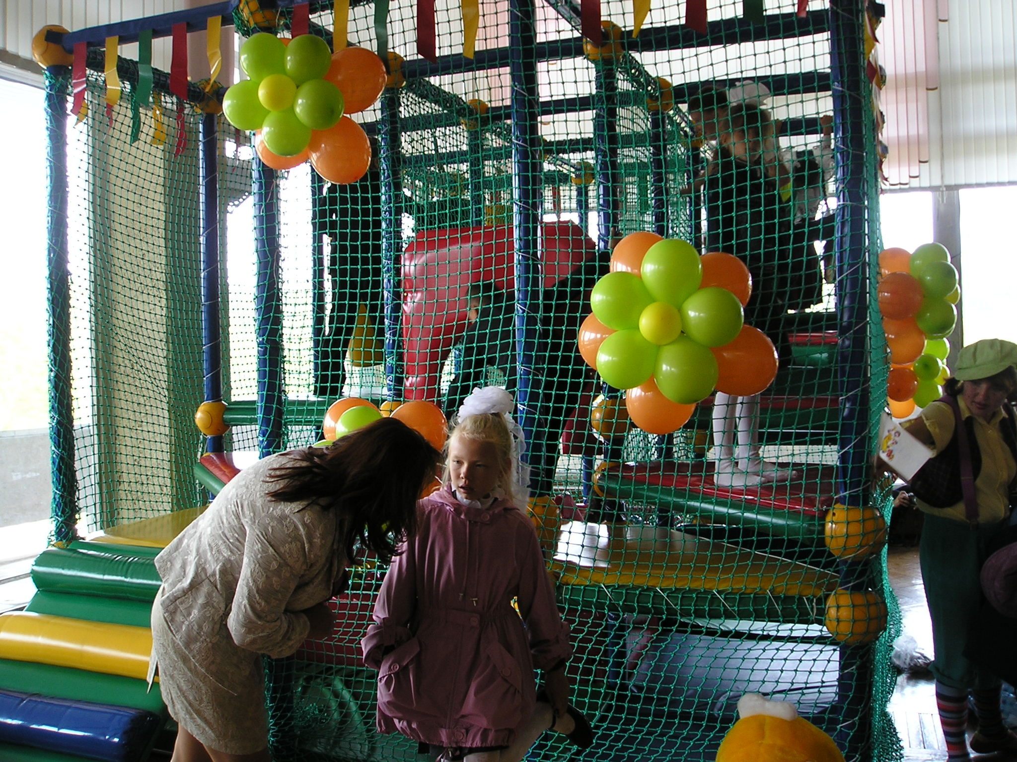
4. В 2010 г. в г. Новочебоксарске открылся Центр семейного отдыха под названием «Город чудес». Учредителем этого центра является бывший безработный Эдуард Михайлович Федоров.
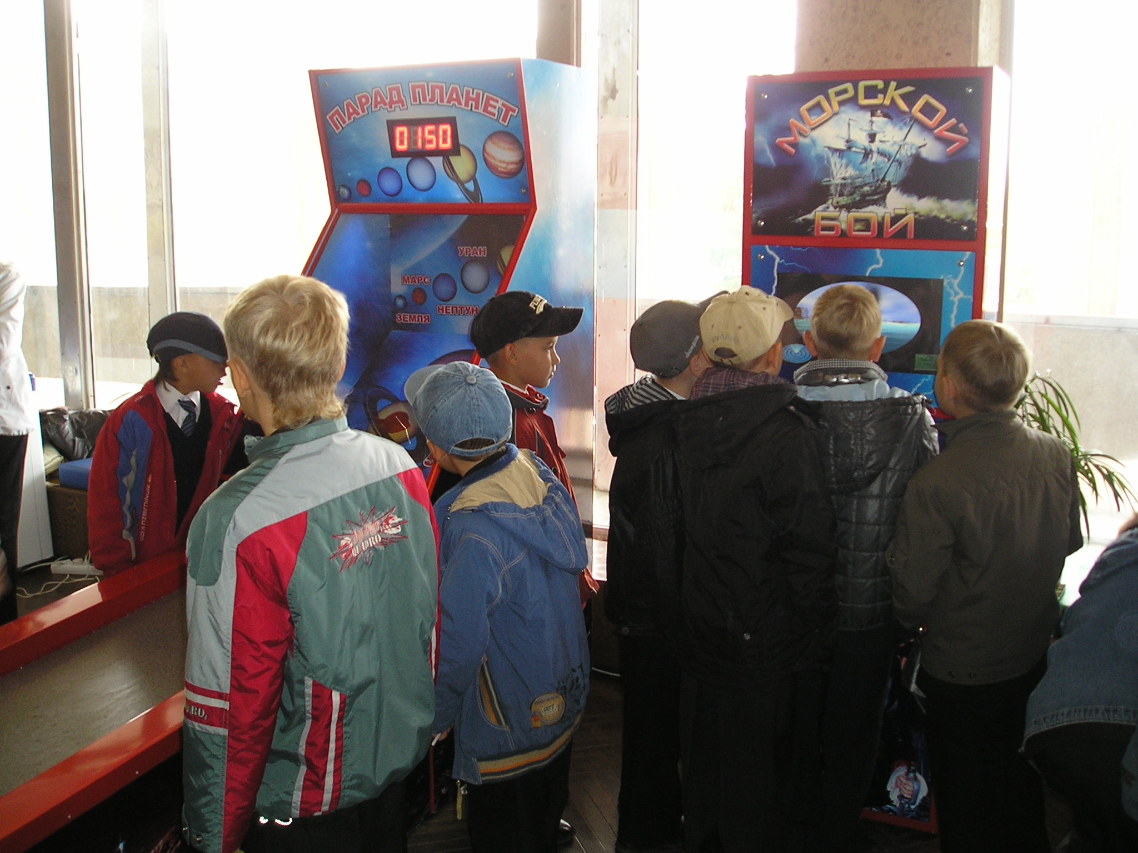
Э. М. Федоров разработал и представил бизнес-план по организации развлекательного центра для детей, получил субсидию в размере 58,8 тыс. рублей. На предоставленную центром занятости субсидию Эдуард Михайлович приобрел аттракционы: «Морской бой», «Парад планет» и др. Позже в центр занятости населения был представлен бизнес-план на создание 10 дополнительных рабочих мест для трудоустройства безработных граждан, в соответствии с которым выделено дополнительно 588,0 тыс. рублей, что позволило приобрести новое оборудование для развлекательного комплекса и стало хорошим подспорьем для дальнейшего развития.

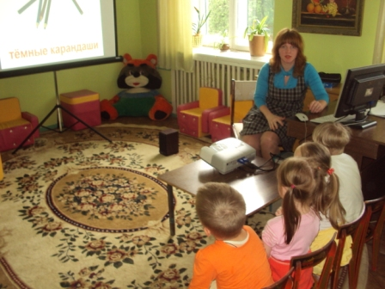
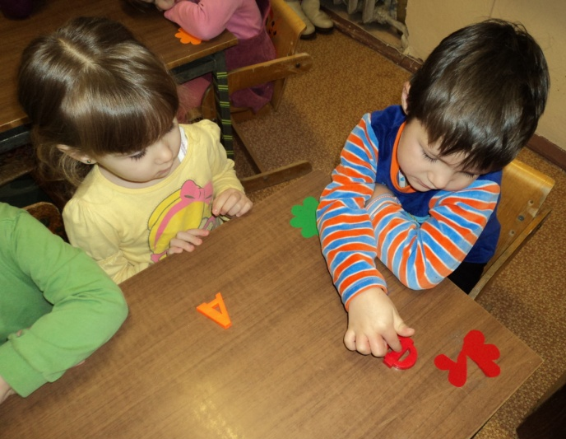
5. Чиндясова Татьяна Александровна, проживающая в г. Новочебоксарске, получила субсидию на организацию курсов раннего развития детей «Всезнайка». В настоящее время Татьяна Александровна арендует помещение в МОУ ДОД «Центр развития детей и юношества» имени А. И. Андрианова. Ведет индивидуальную работу с детьми и сотрудничает со многими дошкольными учреждениями. Для успешного развития своего бизнеса предпринимательница предоставила бизнес-план и получила дополнительные денежные средства на создание двух рабочих мест для трудоустройства педагогов из числа безработных граждан.

